Аналитическая записка

Разработчик:
Петелин Александр Константинович
Должность:
учитель физической культуры

Одной из приоритетных задач современного образования является создание необходимых условий для личностного развития каждого ребенка, формирование активной позиции обучающихся в учебном процессе.
В Законе «Об образовании в Российской Федерации» сказано, что «государственная политика основывается на следующих принципах: гуманистическом характере образования, приоритете общечеловеческих ценностей, жизни и здоровья человека, свободного развития личности, адаптивности системы образования к уровням и особенностям развития и подготовки обучающихся». Каждое образовательное учреждение должно «создавать условия для занятия обучающимися физической культурой и спортом, осуществлять пропаганду и обучение навыкам здорового образа жизни», которые будут способствовать сохранению и укреплению здоровья обучающихся.
Согласно Концепции развития содержания образования в области физической культуры (2001), основой образования по физической культуре является двигательная (физкультурная) деятельность, которая непосредственно связана с совершенствованием физической природы человека. В рамках школьного образования активное освоение данной деятельности позволяет школьникам не только совершенствовать физические качества и укреплять здоровье, осваивать физические упражнения и двигательные действия, но и успешно развивать психические процессы и нравственные качества, формировать сознание и мышление, творческий подход и самостоятельность.
Поэтому главным в образовательном процессе является организация качественного обучения, развития и воспитания учащихся без ущерба их здоровью, воспитание культуры здоровья школьников.
Уроки физической культуры в школе должны решать задачи по повышению уровня функциональных возможностей, роста физического развития и приоритета здорового образа жизни.
Физическая активность является неотъемлемым видом деятельности человека, совершенно необходимым для сохранения и укрепления здоровья. Одна из характерных особенностей современного образа жизни, имеющая прогрессирующую тенденцию – сокращение объемов двигательной активности (гипокинезия) и мышечной работы (гиподинамия) в сочетании с нервно психическими перегрузками. Необходимым условием гармоничного развития личности школьника является достаточная двигательная активность.
В настоящее время весьма актуальными являются вопросы поиска эффективных средств, форм и методов физического воспитания учащихся, оптимизации их двигательной деятельности
В связи с вышесказанным цель моей работы - «Развитие физических качеств учащихся посредством подвижных и спортивных игр». Регулярное использование подвижных игр способствует укреплению здоровья, содействию правильному физическому и умственному развитию, разносторонней подготовленности детей, воспитанию активности, смелости, решительности, дисциплинированности, коллективизма и других черт характера, освоению нравственных норм, правил поведения, этических ценностей общества. Подвижные игры развивают жизненно важные двигательные умения и навыки, воспитывают любовь к систематическим занятиям спортом.
В игре ребенок упражняется в самых разнообразных движениях: беге, прыжках, лазании, бросании, ловле и т.д. Большое количество движений активизирует дыхание, кровообращение и обменные процессы. Это в свою очередь оказывает благотворное влияние на психическую деятельность. В процессе игры происходит не только упражнение в уже имеющихся навыках, закрепление их, совершенствование, но и формирование новых качеств личности.
При работе над темой самообразования решались следующие задачи:
1) укрепление здоровья, содействие правильному физическому развитию учащихся;
2) приобретение необходимых теоретических и методических знаний в области спортивных игр, гигиены и самоконтроля;
3) обеспечение оптимального использования имеющихся спортивных сооружений, школьного стадиона, спортивных залов;
4) овладение основными приёмами современной техники и тактики игры;
5) ведение мониторинга развития физических качеств учащихся.

Цель аналитической записка – осуществить анализ и дать оценку эффективности применения на уроках физической культуры и учебно-тренировочных занятиях подвижных и спортивных игр.
Моя педагогическая деятельность в период с 2016 по 2018гг. велась по следующим направлениям: учебная деятельность, внеурочная деятельность, учебно-тренировочные занятия.
В учебной и тренировочной деятельности я использую разнообразные формы и методы работы, направленные на повышение двигательной активности, развитие физических качеств обучающихся.
Особое внимание уделяю формированию функциональной и коммуникативной компетенций на уроках физической культуры такими методами, как: спортивная игра, идеомоторный, соревновательный, повторный, интервальный, круговой, тактический, расчленения упражнений, избирательных воздействий.
Кратко охарактеризую их:
1) Игровой метод - используется в процессе спортивной тренировки не только для начального обучения движениям или избирательного воздействия на отдельные способности, но и для комплексного совершенствования двигательной деятельности в усложненных условиях. В наибольшей мере он позволяет совершенствовать такие качества и способности, как ловкость, находчивость, быстрота ориентировки, самостоятельность, инициативу. Также он служит весьма действенным методом воспитания коллективизма, товарищества, сознательной дисциплины и других нравственных качеств личности.
Не менее важна его роль как средства активного отдыха, переключения занимающихся на иной вид двигательной активности с целью ускорения и повышения эффективности адаптационных и восстановительных процессов, поддержания ранее достигнутого уровня подготовленности.
На уроках организую подвижные и спортивные игры, которые активизируют деятельность обучающихся, способствуют сплочению коллектива и повышают плотность урока.
2) Соревновательный метод предполагает специально организованную соревновательную деятельность, которая в данном случае выступает в качестве оптимального способа повышения эффективности тренировочного процесса. Применение данного метода связано с высокими требованиями к технико-тактическим, физическим и психическим возможностям обучающихся, влияет на деятельность важнейших систем организма, стимулирует адаптационные процессы, обеспечивает интегральное совершенствование различных сторон подготовленности спортсмена.
При использовании соревновательного метода следует широко варьировать условия проведения соревнований, с тем, чтобы максимально приблизить их к тем требованиям, которые в наибольшей мере способствуют решению поставленных задач.
Во время подготовки к соревнованиям использую данный метод, организуя проведение игры как в усложненных, так и упрощенных условиях, тем самым способствуя формированию тактики игры. Например, организуются товарищеские матчи с более сильными соперниками в целях повышения мастерства игроков.
3) Повторный метод заключается в многократном выполнении упражнений с определенными интервалами отдыха, длительность упражнения, интенсивность нагрузки, продолжительность отдыха, количество повторений зависят от решаемых задач.
Тренирующее воздействие повторного метода обеспечивается как в процессе выполнения отдельного упражнения, так и суммированием эффекта от всех повторений. К преимуществам данного метода можно отнести возможность четкой организации занимающихся, достаточно точной регламентации нагрузки, своевременного исправления ошибок.
4)Интервальный метод характеризуется многократным серийным повторением упражнений через определенные интервалы отдыха между повторениями и между сериями повторений. Причем как нагрузку, так и паузы отдыха я изменяю в различных отношениях. Это существенно расширяет возможность целенаправленного воздействия на различные функции организма (при развитии физических качеств) и на динамику усвоения технико-тактических навыков или на параллельное сопряженное совершенствование этих важных компонентов футбола. Тренирующим воздействием обладают не только (и не столько) сами упражнения, но и интервалы отдыха.
5) Круговой метод - организационно-методическая форма занятий физическими упражнениями, направленными в основном на комплексное развитие физических качеств. Одна из важнейших особенностей этой формы занятий - четкое нормирование физической нагрузки и в то же время строгая индивидуализация.
На уроках физической культуры и учебно-тренировочных занятиях использую данный метод, применяя различные комплексы упражнений с предметами и приемы имитаций двигательных действий. Использование различных вариантов однотипных упражнений, применяемых на «станциях» круговой тренировки, позволяют реализовать дифференцированный подход в процессе урока, тем самым обеспечивая максимальное развитие физических качеств каждого учащегося.
6) Метод избирательных воздействий. Характерная черта этого метода - преимущественная направленность воздействий на те или иные функциональные свойства организма, что достигается посредством специальных упражнений, которые нередко могут иметь относительно локальный характер (например, упражнения с отягощениями, направленные на развитие отдельных мышечных групп, старты из различных исходных положений, направленные на развитие стартового ускорения, и т.д.).
Кроме того, при специальной организации упражнений (учет координационной сложности, оптимальные паузы отдыха, рациональное количество повторений и т.д.) данный метод может быть направлен на избирательное совершенствование техники футбола, его тактики или технико-тактических действий.
7) Метод расчлененного упражнения предполагает разучивание отдельных относительно самостоятельных частей элементов, фаз изолированно, и лишь после определенного усвоения они соединяются в целостное действие.
8) Тактический метод подразумевает совершенствование рациональных приемов решения задач, возникающих в процессе соревнования, и развитие специальных способностей, определяющих эффективность решения этих задач.
Совершенствование приемов и разучивание специальных качеств — взаимосвязанные и взаимообусловленные стороны тренировочного процесса, цель которого — оптимизация тактической деятельности спортсмена или команды. Поскольку тактическая деятельность — это решение задач, возникающих в процессе контрдействия (взаимодействия) с соперником (партнером), необходимо прежде всего рассмотреть понятие задачи. Задача соответствует определенным условиям борьбы; сами эти условия, с точки зрения психолога, в отношении тактической деятельности составляют проблемную ситуацию. Во время подготовки к соревнованиям использую данный метод, для решения проблемных ситуаций до тех пор, пока человек не осознает основных ее движущих моментов.
9) Идеомоторный метод - представление, при котором мысленный образ движения обязательно связан с мышечно-суставным чувством человека. Идеомоторный метод при правильной организации в каждом виде спорта может существенно повысить "мышечную выносливость", спортивную работоспособность и способствовать сохранению техники сложных упражнений после перерыва в тренировках. Идеомоторика эффективна при психорегуляции эмоциональных состояний спортсменов перед соревнованиями.
Данный метод я использую при организации уроков и учебно-тренировочных занятий по футболу.
Немаловажное значение при проведении уроков и учебно-тренировочных занятий имеют материально-технические условия. В нашей школе есть спортивный зал для занятий игровыми видами спорта, стадион, игровая площадка, инвентарь.
Методологические линии, которым я следую в тренировочном процессе, заключаются в
1)непрерывности (в развитии качеств);
2)интенсивности (в игровой подготовке);
3)индивидуальной вариативности (в технике);
4)адекватности (в тактической подготовке).
Внеклассная и внеурочная деятельность обучающихся является неотъемлемым компонентом всего образовательного процесса в целом.
Обеспечение необходимого недельного объема двигательной активности обучающихся невозможно обеспечить только за счет аудиторной занятости. Я стараюсь с помощью неаудиторной занятости учащихся, во внеурочное время, восполнить этот пробел и в – первую очередь за счет:
- спортивных секций;
- дней здоровья;
- спортивных соревнований;
- спортивных праздников;
- туристических походов и соревнований;
- самостоятельной работы учащихся;
-мониторинговых исследований по эффективности занятий физическими упражнениями и состоянием здоровья учащихся.
В своей работе я использую индивидуальный и дифференцированный подход. Мною разработана система упражнений по отдельным видам спортивных игр, включающая как теоретические, так и практические задания для учащихся различных групп здоровья, с разным уровнем подготовленности; разработаны критерии и контрольно-измерительные материалы для оценки технических и тактических приемов спортивных игр.
Особое внимание уделяю одаренным детям, организуя для них как групповые, так и индивидуальные занятия, на которых осуществляется развитие их технических навыков, необходимых для участия в соревнованиях и олимпиадах. Также такие обучающие оказывают помощь в организации спортивных праздников для младших школьников и их родителей, судействе соревнований, демонстрации упражнений, участии в семинарах и открытых мероприятиях. В своей работе использую следующие формы работы с одаренными детьми: секционная работа, организация исследовательской деятельности, конкурсы, олимпиады, соревнования, летние оздоровительные площадки, сотрудничество с другими школами.
Одним из условий, обеспечивающих эффективность образовательного процесса, является повышение мною уровня профессиональной компетентности. За 2016-2018 гг. было пройдено обучение по следующим образовательным программам:
- «Содержание и технологии реализации ФГОС НОО и ООО» (72 часа)
- «Организация и содержание инклюзивного образования детей с ограниченными возможностями здоровья в общеобразовательной организации в контексте внедрения ФГОС начального общего и основного образования» (36 часов)
- «Современные образовательные технологии в условиях реализации ФГОС ООО и НОО» (36 часов).
Считаю, что созданные условия способствуют развитию физических качеств обучающихся и позволяют достигать высоких результатов в соревнованиях различного уровня.
В своей профессиональной деятельности стремлюсь создать условия, которые обеспечивали бы укрепление здоровья учащихся и создание психологического комфорта.
О достаточно высокой мотивации к занятиям физической культурой, благоприятном психологическом климате можно судить по данным анкетирования, проведенного в классах средней школы.

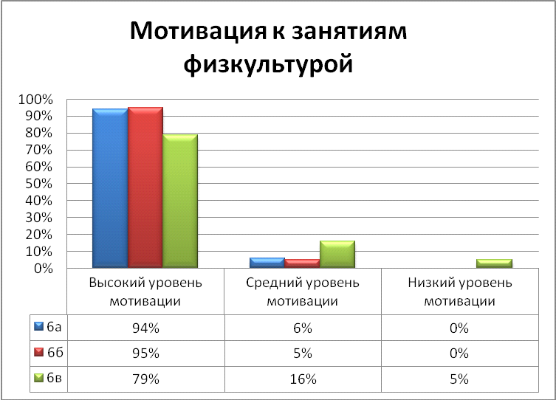

Мотивация и уровень комфортности несколько снижен в 6в классе (класс коррекционный, обучающиеся обладают низкой учебной мотивацией). Можно отметить повышение интереса к подвижным и спортивным играм.
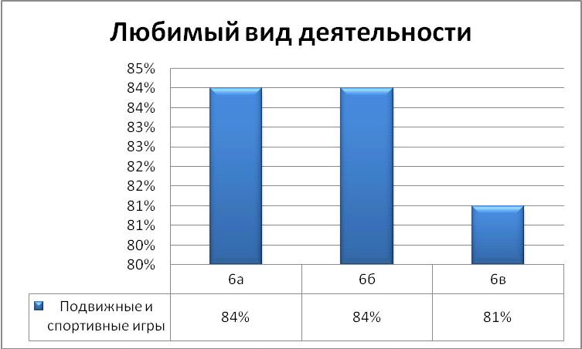

Кроме того, повышается уровень умений в области подвижных и спортивных игр и степень сознательности в занятиях физкультурой и спортом.
Реализуя задачу реализации прав обучающихся на качественное образование, обеспечила положительную динамику физического развития обучающихся.
Показатель качества образованности за 3 года при 100%-ной успеваемости:
2015-2016 учебный год – 75%
2016-2017учебный год – 78%
2017-2018 учебный год – 80%

Прослеживается положительная динамика качества образования одного и того же класса. Убедиться в этом можно на примере 6б класса.

В муниципальном этапе Всероссийской олимпиады школьников по физической культуре обучающиеся регулярно занимают призовые места:
2015-2016– 11; 2016-2017 – 17, 2017-2018 – 27 призовых мест.

Системность педагогической деятельности обеспечивает позитивную индивидуальную динамику. Очень важным считаю «прирост» учебных достижений детей. Тестирование физических качеств учащихся провожу 2 раза в год по единым тестовым упражнениям с участием всех учащихся класса. Единая технология выполнения тестовых упражнений позволяет учащимся оценить свой уровень физических кондиций, сопоставить его с нормативным показателем, увидеть динамику своих результатов, сравнить с показателями других учащихся класса/ школы.
Для оценки уровня развития физических качеств учащихся используются общепринятые контрольные упражнения (тесты):
1. Бег на 30 м с высокого старта (для определения физического качества быстроты).
2. Подтягивание на высокой перекладине из виса (мальчики) и на низкой перекладине в висе лежа (девочки) — для оценки силы и силовой выносливости мышц рук и плечевого пояса.
3. Вис на перекладине (девочки) - тест позволяет оценить силовую выносливость мышц рук и плечевого пояса в статическом режиме.
4. Поднимание туловища в положении лежа на спине за 30 сек. (для измерения силы мышц-сгибателей туловища).
5. Прыжок в длину с места (для определения прыгучести).
6. Челночный бег 3x10 м (тест позволяет оценить быстроту и ловкость, связанную с изменением направления движения и чередованием ускорения и торможения - координацию).
7. Наклон вперед в положении сидя на полу (для оценки гибкости).
8. Бег на 1000 м или 6-минутный бег (для определения общей и скоростной выносливости).
Отмечается положительная динамика уровня развития физических качеств учащихся.
Высокий уровень развития физических качеств учащихся, занимающихся спортивными играми, предопределяет успешное выступление в соревнованиях как по игровым, так и по другим видам спорта.
Спортивные достижения учащихся
Спартакиада школьников Горноуральского городского округа
2015-2016 год | 1 место
2016-2017 год | 1 место
2017-2018 год | 1 место

Соревнования по баскетболу
2016-2017 год | 1 место
2017-2018 год | 1 место
2018-2019 год | 1 место

Соревнования по русской лапте
2015-2016 год | 1 место
2016-2017 год | 1 место
2017-2018 год | 1 место

Соревнования по футболу
2016-2017 год | 1 место
2017-2018 год | 1 место
2018-2019 год | 1 место

Соревнования по СФП
2015-2016 год | 1 место
2016-2017 год | 1, 2 место
2017-2018 год | 1 место
Веселые старты
2016-2017 год | 1 место
2017-2018 год | 1 место
2018-2019 год | 1 место

Легкоатлетическая эстафета
2015-2016 год | 1 место
2016-2017 год | 1 место
2017-2018 год | 1 место

Соревнования по волейболу
2015-2016 год | 1 место
2016-2017 год | 2 место
2017-2018 год | 2 место

Легкоатлетический кросс
2016-2017 год | 1 место
2017-2018 год | 2 место
2018-2019 год | 1 место

Обучающиеся принимают участие в «Президентских спортивных играх» и «Президентских состязаниях»: 2016 год - 2 место, 2017 год- 3 место, 2018 год- 3 место. Кроме того, мои воспитанники имеют высокие результаты: 1 место в турнире по мини-футболу, посвященном памяти Героя России В.И. Юрьева в 2015 – 2018 году, 1 место в Первенстве ГГО среди юношей 2003-2005 г.р. в 2018 году, 1 место в турнире по мини-футболу на Кубок фк «юПитер» в 2016- 2018 годах.
Реализуя задачу здоровьесбережения обучающихся, создаю условия для приобщения учащихся к активным занятиям физической культурой и спортом в урочной и внеурочной деятельности. Ежегодно количество детей, участвующих в спортивных соревнованиях школьного уровня увеличивается. Так, в 2015-2016 это 79% обучающихся; в 2016-2017 – 81%; 2017-2018 – 81%.
Спортивные достижения учащихся за последние 3 года работы свидетельствуют о том, что роль физической культуры и спорта в нашей школе возрастает с каждым годом. Динамика спортивных достижений преимущественно наблюдается в увеличении спортивных мероприятий и росте количества их участников, а также призовых мест в соревнованиях и олимпиадах. Учащиеся школы принимают участие как школьных и районных, так и городских и региональных соревнованиях.
Школьные соревнования и спортивные мероприятия планируются в начале учебного года и утверждаются на методическом объединении учителей физической культуры и ОБЖ. Самыми важными из них являются: кросс «Золотая осень», «Лыжня России», «Зарница», «Футбольная страна», комплекс ГТО, соревнования по пионерболу, волейболу, баскетболу, легкой атлетике среди классов. Соревнования способствуют укреплению здоровья учащихся, воспитанию чувства товарищества и коллективизма, выявлению лучших спортсменов для участия в районных соревнованиях.
Совместно с учителями физической культуры школы мы проводим мероприятия, направленные на сохранение и укрепление здоровья детей, воспитание морально-волевых качеств и чувства ответственности за товарищей по команде. Мероприятия носят не только спортивный характер, но также включают в себя и задания теоретического плана. Мы провели: «Спортивную ярмарку» (1-4 классы), конкурсную программу для всей семьи «Папа, мама, я – спортивная семья» (ежегодно от 2 до 5 семей принимают участие в районном конкурсе, где становились победителями и призерами, «Зимние потешки» (игры на лыжах, коньках, санках); игры «Самый, самый», «Путешествие по станциям», «Комический футбол», «Я - патриот», «Папа, мама, я и безопасная дорога» и т.д.
Участвую в методической работе: выступал на педагогических советах по теме самообразования, родительских собраниях и заседаниях методического объединения.
Присвоена категория судьи по русской лапте, принимаю активное участие в судействе на районных, областных и Всероссийских соревнованиях.
Имею личные спортивные достижения: в 2015 году принимал участие в открытом первенстве г. Нижний Тагил по мини - футболу (1 место), в течение 3 лет в составе команды п. Горноуральский занимал 1 место в турнирах по мини - футболу памяти Героя России В.И.Юрьева, с 2015 по 2018 год принимал участие в турнире по мини-футболу на Кубок фк «юПитер» (1 место). Ежегодно признавался лучшим нападающим, лучшим бомбардиром на муниципальных футбольных соревнованиях. 2015-2016 год выступал на областном летнем сельском спортивном фестивале в составе сборной команды ГГО - 1 место,2018 год (3 место) . Являюсь постоянным участником фестиваля молодежи ГГО по футболу (2015-2018 год -1 место ). В 2016 году был участником Всероссийских спортивных сельских игр в составе команды Свердловской области (г.Саратов 4 место), являюсь постоянным призером легкоатлетической эстафеты ГГО на приз редакции «Пригородная газета» (2015-2017 год – 1 место, 2018 – 2 место ). Ежегодно принимаю участие в первенстве ГГО по баскетболу ( 2016-2018 год 1 место), в 2018 году участником Всероссийских спортивных сельских игр в составе команды Свердловской области, награжден дипломом министерства спорта Российской Федерации ( г.Курск 2 место). В составе команды «Титан» г. Верхняя Салда принимаю участие в чемпионате Свердловской области по мини- футболу.
Я принимаю участие в организации туристической деятельности в школе: семидневном походе «Экологический десант», районном туристическом слете, походе по окрестностям села Балакина, на гору Медведь-Камень, где учащиеся овладели приемами перехода через переправу на системах и навыками подъема на гору в зимних условиях. Походы способствуют овладению навыками жизни в лесу, оказания взаимопомощи и взаимовыручки.
На основании всего вышесказанного можно сделать следующие выводы: 1) использование на уроках физической культуры и учебно-тренировочных занятиях по футболу кругового, идеомоторного, соревновательного, игрового и др. методов способствует повышению уровня физической подготовки;
2) грамотная организация внеурочной деятельности приводит к увеличению объема двигательной активности учащихся;
3) наблюдается положительная динамика участия в олимпиадах и соревнованиях различного уровня;
4) личные спортивные достижения способствуют повышению качества обучения.
Мои заслуги были отмечены благодарностью министра физической культуры, спорта и молодежной политики Свердловской области за большой вклад в пропаганду и продвижение массового футбола в Свердловской области, грамотами образовательной организации.

